مشروع دراسة تقييم فاعلية التغذية الجوفية للمياه في بعض السدود بالدولة
بالتعاون مع الوكالة الدولية للطاقة الذرية

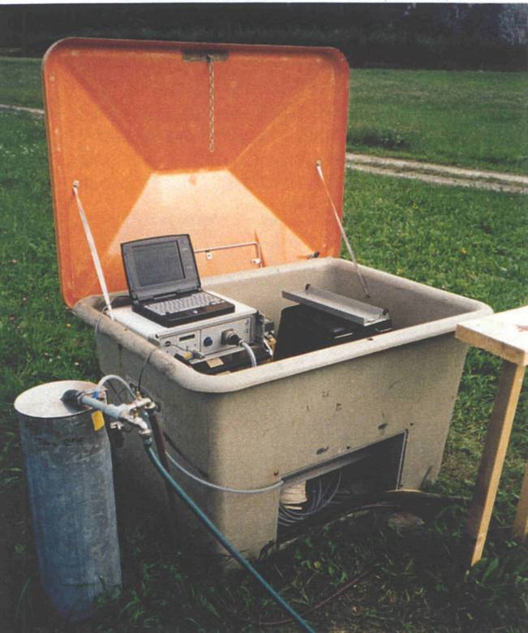
يعتبر هذا المشروع من المشاريع الهامة التي يولي له قطاع المياه والتربة اعتبارات خاصة حيث يتم من خلاله مواكبة الطرق الحديثة والعالمية القياسية المتبعة في الدراسات الهيدرولوجية والاستعانة والاحتكاك بالخبراء المشرفين على الدراسة من الوكالة الدولية للطاقة الذرية إضافة إلى الاستفادة من امكانات وتجهيزات الوكالة .
وتقوم الوكالة بدعم المشروع فنيا بتزويد الوزارة بالمراجع والكتب المطلوبة لتنفيذ تلك الدراسة اضافة إلى توفير الأجهزة اللازمة لتلك الدراسة وتأهيل الكادر الفني للمساهمة في الدراسة.
ويهدف المشروع إلى:-
- تطبيق هيدرولوجيا النظائر في تقييم التغذية الجوفية لتلك السدود.
- تحديد اتجاهات سريان المياه الجوفية.
- تحديد سرعات المياه الجوفية ( العميقة والسطحية ).
جهاز ضخ المياه وأجهزة القياس المائية
- تحديد أعمار المياه الجوفية، وأعمار المياه المالحة المتداخلة في
الخزانات الجوفية وأصل تلك المياه.

وتتكون الدراسة من مرحلتين:-
المرحلة الأولى:
جمع العينات وإرسالها إلى الوكالة الدولية للطاقة الذرية لتحليلها وتجمع النتائج.
المرحلة الثانية:
تحليل النتائج وإعداد التقرير.
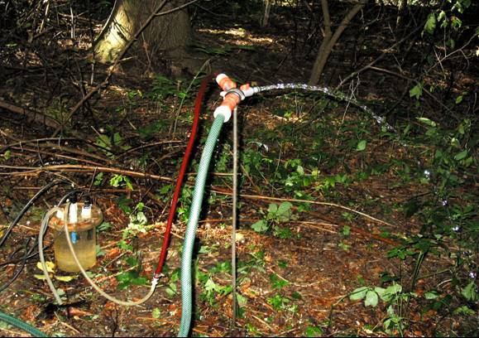
ويشمل المشروع الذي سيستمر حتى ديسمبر 2003م دراسة أودية الطويين والوريعة وحام والبيح، وقد كانت البداية الفعلية للدراسة في 8/4/2002م عندما تم أخذ أول عينات مياه لسد وادي الطويين ومن ثم أخذت عينات من سد الوريعة.
وجدير بالذكر أن الأودية المذكورة قد تم دراستها في مشاريع سابقة عن طريق شركات استشارية في دراسات المسح الجيوفيزيائي حيث تم تتبع مسار المياه باستخدام المحاليل الملونة واختبارات الضخ من آبار المراقبة إضافة إلى المسح بطريقة التوقيت الحقلي للأمواج الالكترومغناطيسية في الكشف عن جيولوجية وهيدروجيولوجية تلك الأودية.
جهاز أخذ عينات المياه وقياس الحموضة ودرجة الملوحة ونسبة الأكسجين الذائبة بالمياه

ومن المتوقع أن تساهم نتائج الدراسة في رفع كفاءة عمليــة
التغذية الجوفية للمياه والتقليل من عملية التبخر من بحيرات السدود.

Project Assessment of artificial groundwater recharge on some dams in cooperation with International Atomic Energy Agency (IAEA)

The above mentioned project is considered to be a major one for which our Ministry gives special priority. By implementation of this project our Ministry shall bring international standard in hydrological studies by getting technical expertise and assistance from advisors and experts from IAEA thereby getting benefit on the IAEA's capability .
The IAEA supports this project technically by providing the MAF with the needed reference books as well as the required instruments and technically qualified staff for supervision the project .
Water Pumping Device and Measuring Instruments

The aims of this project are as follows :-

- Applying Isotope Hydrology in evaluation of groundwater recharge in dams.
- Defining flow directions of the groundwater.
- Defining shallow and deep percolation of the groundwater.
- Defining groundwater ages and origin of these waters and saline water intrusion

The study will be in two stages :-

First stage:
Collecting water samples and sending them to IAEA for laboratory analysis and collection of the results .

Second stage:
Analyzing the cumulated results and preparing final report .

The project will last until December 2003. The actual start of the study was on the 8th of April 2002 when the first water samples were collected from Wadi Al-Tawiyean Dam followed by water samples from Wadi Al-Wurayyah Dam .
The mentioned wadis have been studied previously by consultants where the flow path been traced by using special dye solution, pumping test from boreholes and Time Domain Electromagnetic Method were applied to define the geological and hydrological features of those wadis.
The expected results will improve groundwater
recharge and decrease the evaporation losses
Water Sampling and Measuring pH , Ec and Dissolved Oxygen Instruments
from the dams .

